練習十 : 為教職員新增職位紀錄
- 教職員資料 > 教職員概況，按[搜尋] > [職位]
- 按[新增]，輸入資料後，按[儲存]
(開始日期為01/09/2023可行嗎？)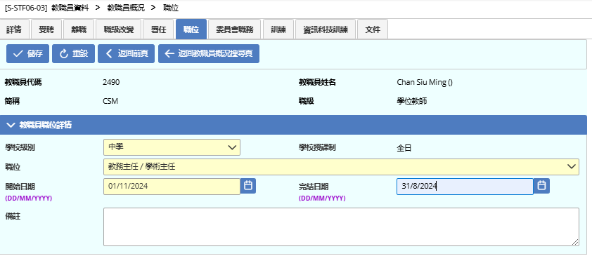

01/09/2023
01/09/2023

